ООО НПП «Интэп»

Утверждаю
Зам. технического директора
ООО НПП «Интэп»
_________________ Рыбальченко Т.В.

«_____»_____________ 2013 г.

Автоматизированная система учета электроэнергии
Версия 3.4

Комплекс задач службы приема и отсылки макетов

Руководство оператора

ЛИСТ УТВЕРЖДЕНИЯ

АЧАП.00116-01 34 01-1-ЛУ

Листов 31

Харьков
2013

У Т В Е Р Ж Д Е Н
АЧАП.00115-01 34 01-1-ЛУ

Автоматизированная система учета электроэнергии
Версия 3.4

Комплекс задач службы приема и отсылки макетов

Руководство оператора

АЧАП.00116-01 34 01-1

Листов 31

Харьков
2013

АННОТАЦИЯ

В автоматизированной системе коммерческого учета электроэнергии (АСКУЭ) выделены следующие комплексы задач и службы:
- Комплекс задач администрирования и политики безопасности;
- Комплекс задач формирования экранных форм;
- Комплекс задач формирования отчетных документов;
- Комплекс задач по ведению нормативно-справочной информации;
- Комплекс задач по ручному вводу информации;
- Комплекс задач верификации и восстановления данных;
- Комплекс задач выполнения фоновых процессов;
- Комплекс задач фиксирования и индикации событий в системе (в том числе и аварийных);
- Комплекс задач по работе с приборами учета;
- Комплекс задач ежедневного контроля работоспособности АСКУЭ;
- Графический редактор однолинейных схем;
- Комплекс задач расчета, разноски и просмотра потерь;
- Служба поддержания работоспособности базы данных;
- Служба установки единого времени;
- Служба сбора данных;
- Служба приема и отсылки макетов;
- Почтовая служба;
- Служба резервирования серверов.

Настоящий документ «Руководство оператора» содержит все необходимые по ГОСТ 19.505-79 разделы для пятнадцатого комплекса задач «Комплекс задач службы приема и отсылки макетов»:
- назначение программы;
- условия выполнения программы;
- выполнение программы;
- сообщения оператору.

СОДЕРЖАНИЕ

1 НАЗНАЧЕНИЕ ПРОГРАММЫ 5
2 УСЛОВИЯ ВЫПОЛНЕНИЯ ПРОГРАММЫ 8
3 ВЫПОЛНЕНИЕ ПРОГРАММЫ 9
4 СООБЩЕНИЯ ОПЕРАТОРУ 30

- НАЗНАЧЕНИЕ ПРОГРАММЫ

Согласно требованиям нормативных документов, АСКУЭ должна обеспечить выдачу в согласованном виде параметров учета, расчетных значений и отчетных форм в ГП «Энергорынок», НЭК «Укрэнерго» и смежные энергокомпании.
Основу АСКУЭ составляет СУБД Oracle, которая поддерживает стандартный язык доступа к данным (SQL) и имеет встроенные средства для взаимодействия с другими СУБД ( Informix, MS SQL Server и др.). При помощи функций СУБД обеспечивается авторизованный доступ внешних абонентов к определенным полям базы данных, что реализует соответствие системы нормативным требованиям и, вместе с тем, защиту информации от несанкционированного доступа.
Кроме прямого доступа сторонних систем к базе данных АСКУЭ, который может быть организован только квалифицированным специалистом по СУБД (предпочтительно, разработчиком системы), предоставление информации АСКУЭ сторонним заинтересованным организациям может быть организовано следующими способами:
- установкой клиентской части АСКУЭ в сторонней организации, при этом взаимодействие с АСКУЭ осуществляется по выделенным или коммутируемым каналам связи. Защита информации от несанкционированного доступа осуществляется стандартными средствами АСКУЭ;
- подготовкой и передачей заинтересованной стороне электронных (или бумажных) отчётов или выборок из базы данных, которые в дальнейшем можно импортировать в любую базу данных.
Для расширения возможностей по обмену информацией (для систем, не поддерживающих SQL, или в случае невозможности непосредственного подключения к БД АСКУЭ) существует механизм импорта и экспорта данных в формате текстовых файлов. В этом случае информация передается по электронной почте, дискетами или иным способом, расшифровывается и заносится в базу данных.

Обмен файлами должен производиться по электронной почте или FTP в автоматическом режиме и/или по инициативе оператора в объеме:
- месячной отчетности;
- макета 30817 (суммарное суточное потребление/отпуск и часовой график нагрузки по заданным группам учета);
- часовых показаний счетчиков по определенному перечню точек учета;
- суточных показаний счетчиков по определенному перечню точек учета.

Для обмена данными используются как стандартные макеты, разработанные НЭК «Укрэнерго» (макеты 30817, 1010), так и собственные макеты АСКУЭ (суточные и часовые показания по определенному перечню точек учета электроэнергии).
Файлы месячной отчетности должны передаваться в формате рабочей книги MS Excel (.xls).
Файлы макета 30817, часовых и суточных показаний счетчиков должны передаваться в согласованном текстовом формате.

Программное обеспечение (ПО) экспорта данных представляет собой службу MS Windows, которая организационно состоит из следующих модулей:
- главного модуля;
- модуля экспорта данных;
- модуля связи с БД;

ПО экспорта данных взаимодействует с ПО базы данных по следующему алгоритму. Главный модуль приложения, используя модуль связи с БД, анализирует базу данных на наличие созданных макетов и вызывает функции модуля экспорта данных, которые отсылают макеты назначенным адресатам согласно их плану рассылки.
В программном обеспечении рассматриваемой службы необходимо выделить:
Пакет генерации отчетов, который обеспечивает выполнение следующих функций:
- для энергоснабжающих предприятий:
  - формирование макетов 30817, 30817, 30917 по периметру компании и отдельным сечениям перетоков;
  - формирование макета 1010 по периметру компании и отдельным сечениям перетоков;
- для энергогенерирующих предприятий:
  - формирование макетов 30817, 30818, 30917, 1010;
  - получение графиков нагрузки и графика выработки электроэнергии на часовой основе от АСКУЭ ГП «Энергорынок».
Службу рассылки файлов, которая обеспечивает выполнение следующих функций:
- автоматическая рассылка файлов, сформированных пакетом генерации отчетов в соответствии с заданным расписанием и адресами;
- регистрация ошибок при рассылке;
- повторная рассылка не отосланных файлов в пределах заданного количества попыток.

Структура каждого макета пояснена на примере АСКУЭ для Купянской дистанции Южной железной дороги.
Макет 1010 служит для передачи значений расхода электроэнергии за заданные сутки заданного месяца по каждой точке учета электроэнергии по каждому параметру учета (активная принятая, активная отданная, реактивная принятая, реактивная отданная, переток активной, переток реактивной электроэнергии) и значений показаний прибора учета на конец и начало заданных суток. В каждой строке макета должны быть отображены код точки учета, код параметра учета, значение суточного расхода электроэнергии, значение показания прибора учета на конец суток, значение показания прибора учета на начало суток.
Макет 30817 служит для передачи часовых значений расхода электроэнергии для заданных суток заданного месяца по каждой точке учета электроэнергии по каждому параметру учета (активная принятая, активная отданная, реактивная принятая, реактивная отданная электроэнергии). В каждой строке макета должны быть отображены код точки учета, код параметра учета, значение суточного расхода электроэнергии, значение расхода за 1-й час, значение расхода за 2-й час, ... значение расхода за 24-й час.
Макет 30818 служит для передачи показаний приборов учета на конец заданных суток заданного месяца по каждой точке учета электроэнергии по каждому параметру учета (активная принятая, активная отданная, реактивная принятая или реактивная по квадранту 1, реактивная по квадранту 2, реактивная отданная или реактивная по квадранту 3, реактивная по квадранту 4). В каждой строке макета должны быть отображены код точки учета, код параметра учета, общие показания, показания по тарифу A, показания по тарифу B, показания по тарифу C, показания по тарифу D.
Макет 30917 служит для передачи получасовых значений расхода электроэнергии для заданных суток заданного месяца по каждой точке учета электроэнергии по каждому параметру учета (активная принятая, активная отданная, реактивная принятая, реактивная отданная электроэнергии). В каждой строке макета должны быть отображены код точки учета, код параметра учета, значение суточного расхода электроэнергии, значение расхода за 1-й получас, значение расхода за 2-й получас, ... значение расхода за 48-й получас.

При практической реализации службы приема и отсылки макетов создаются два каталога:
- C:\ASKUEREP - служебный каталог для хранения сформированных макетов;
- C:\Program Files\AscueSendModel - каталог программного обеспечения службы.

Макеты, предназначенные для экспорта, должны автоматически формироваться сервером АСКУЭ в виде текстовых файлов (макеты 30817, 30818, 30917, 1010). В зависимости от возможностей по организации связи между сервером АСКУЭ предприятия и сервером АСКУЭ потребителя информации допускается следующие варианты обмена:
- файлы выкладываются в определенный каталог жесткого диска сервера предприятия (например, C:\AscueMail\OUT), к которому должен быть обеспечен защищенный паролем удаленный доступ по протоколам PPP, TCP/IP как к разделяемому ресурсу сети Microsoft;
- файлы выкладываются в определенный каталог жесткого диска сервера предприятия (например, C:\AscueMail\OUT), к которому должен быть обеспечен защищенный паролем удаленный доступ по протоколу FTP (File Transfer Protocol);
- файлы отсылаются по электронной почте на специально выделенный адрес потребителя информации.

- УСЛОВИЯ ВЫПОЛНЕНИЯ ПРОГРАММЫ

Рассматриваемый комплекс задач используется в составе программного обеспечения автоматизированных систем коммерческого учета электроэнергии (АСКУЭ). АСКУЭ представляет собой совокупность взаимосвязанных и функционально законченных подсистем, реализующих задачи контроля и учета электроэнергии, потребляемой предприятием.
Система позволяет конфигурировать автоматизированные рабочие места операторов исходя из функций контроля, реализуемых на каждом конкретном рабочем месте.
Функциональные связи в системе носят информационный характер и реализованы на уровне задач за счет:
- обмена данными по локальным вычислительным сетям и сетям телекоммуникаций;
- размещения данных на сервере, что обеспечивает их совместное использование различными задачами.

Требования к техническим средствам
Техническое обеспечение системы представляет собой комплекс технических средств на базе ПЭВМ IBM/PC. Для организации распределенной и функционально независимой обработки данных ПЭВМ соединяются в вычислительную сеть. Требуемые для обмена данные размещаются на сервере вычислительной сети под управлением СУБД Oracle.
Требования к техническому обеспечению определяются большим объемом обрабатываемой и хранящейся информации.

Требования к серверу АСКУЭ
В соответствии с требованиями по производительности и надежности, в качестве сервера БД должен использоваться компьютер с характеристиками не ниже:
- процессор – Pentium 1000 МГц;
- оперативная память – не менее 512 МБ;
- дисковая память – 10 ГБ SCSI;
- устройство бесперебойного питания;
- операционная система – Windows 2000 Sever, Windows XP, Windows 2003 Server.

Требования к АРМ АСКУЭ:
- процессор – Pentium 1000 МГц;
- оперативная память – не менее 128 МБ;
- дисковая память – не менее 1 ГБ;
- монитор – разрешение 1024*768;
- операционная система – Windows 2000, Windows XP, Windows 2003 Server.

Данные требования могут быть усилены требованиями операционной системы и используемого оборудования.

- ВЫПОЛНЕНИЕ ПРОГРАММЫ

Рассматриваемый раздел руководства должен помочь пользователю ответить на следующие вопросы:
- как создать новый макет и задать его параметры ?
- как отредактировать состав точек и групп учета электроэнергии, по данным которых формируется макет, а также параметры существующего макета ?
- как задать расписание выполнения фонового процесса по формированию вновь созданного макета ?
- как отредактировать расписание выполнения фонового процесса по формированию существующих макетов ?
- как создать и отредактировать план рассылки макетов ?
- как проследить своевременность формирования и отправки макетов и полноту данных в отправленных макетах ?
- как посмотреть и, при необходимости, откорректировать параметры инициализации службы ?
- как посмотреть перечень событий в службе ?

Для того чтобы полученную от счётчиков информацию отсылать потребителю необходимо выполнить следующие действия:
- задать параметры и форму макетов;
- задать расписание выполнения процедуры формирования макетов;
- создать план рассылки макета.

Форма макета и его параметры задаются в задаче «Формирование макетов». Макет базируется на процедуре БД, написанной на PL SQL. Процедура определяет форму группировки и записи данных.
Макет формируется в заданный промежуток времени суток. Результат формирования макета записывается в файл рассылки, который рассылается различным пользователям по специальным каналам рассылки. Настройка каналов рассылки выполняется в задаче «План рассылки макетов».

Задача формирования макетов
Задача «Формирование макетов» предназначена для создания новых макетов, а также редактирования параметров уже созданных макетов.
Для вызова задачи «Формирование макетов» пользователь должен выполнить следующую последовательность действий:
- В линейке главного меню (рисунок 1) выбрать кнопку «Файл»;
Рисунок 1 – Линейка главного меню АСКУЭ

- В выпадающем меню (рисунок 2) выбрать пункт «Открыть редактор»;
- После выбора пункта «Открыть редактор» на экран дисплея выводится древовидный список задач системы (рисунок 3), в котором пользователь в разделе «Макеты» должен выбрать пункт «Формирование макетовы»;
- После выбора пункта «Формирование макетов» на экран дисплея выдается основная экранная форма задачи, приведенная на рисунке 4.

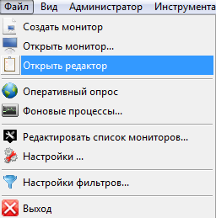
Рисунок 2 – Общий вид выпадающего меню кнопки «Файл»

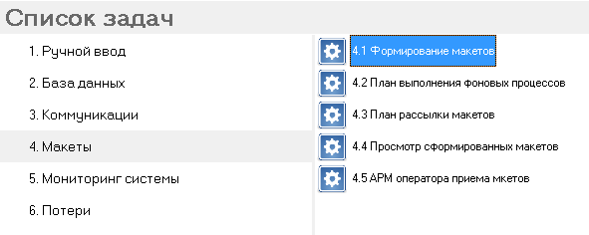
Рисунок 3 – Cписок задач АСКУЭ для выбора задачи «Формирование макетов»

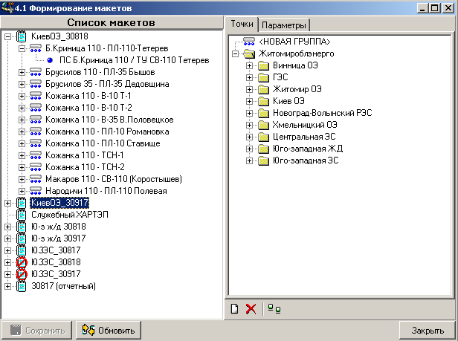
Рисунок 4 – Экранная форма задачи «Формирование макетов» на закладке «Точки»
Экранная форма задачи, изображенная на рисунке 4, разделена на три части:
- окно «Список макетов»;
- двухстраничная панель с функциональными вкладками;
- панель с функциональными кнопками.
Список макетов представлен в виде иерархического дерева. «Ветка» дерева предполагает следующую иерархию:
- Макет ;
- Группа учета ;
- Точка учета .

Двухстраничная панель в правой стороне экранной формы имеет две вкладки:
- точки;
- параметры.
Вкладка «Точки» предназначена для создания новых макетов, а также, при необходимости, редактирования (удаления или добавления) состава групп и точек учета электроэнергии, по информации которых составляется рассматриваемый макет.
Вкладка «Параметры» предназначена для задания параметров новых макетов, а также, при необходимости, редактирования параметров существующих макетов.
На вкладке «Точки» в правой стороне рассматриваемой экранной формы представлено дерево точек учета, сгруппированным по группам точек учета. Кроме того, в начало дерева точек учета присоединена группа учета «Новая группа».

Формирование нового макета осуществляется следующим образом:
- для того чтобы добавить макет в дерево макетов необходимо нажать кнопку «Создать новый элемент». В окне «Список макетов» появится «Новый макет». Параметры нового макета следующие:
    - имя - <НОВЫЙ МАКЕТ>;
    - ИД объекта – 0;
    - в поле «Блокировка» задан маркер в форме галочки;
    - сдвиг старта формирования – 0.
- для включения группы учета в новый макет, необходимо, перетащить мышью группу учета «Новая группа» из дерева точек учета в список макетов, и отпустить мышь над названием макета, куда необходимо включить группу учета;
- для того чтобы включить точку учета в группу учета макета, необходимо, выполнить перенос мышью точки учета из дерева точек учета в группу учета дерева макетов;
- для множественного включения точек учета включения в группу учета дерева макетов, необходимо, выполнить перенос мышью группы учета из дерева точек учета в группу учета дерева макетов;
- для того чтобы удалить объект дерева макетов необходимо нажать кнопку «Удалить текущий элемент». Операция удаления выполняется после подтверждения, то есть после нажатия кнопки «ДА».
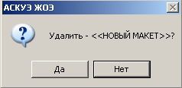
- для облегчения формирования нового макета используется кнопка «Клонировать текущий макет», которая позволяет создать новый макет из выбранного похожего макета. В новой макете, созданном путем клонирования, пользователь удаляет ненужные группы и точки учета, изменяет состав групп учета, переименовывает наименования макета и редактирует параметры.

Вкладка «Параметры» в правой части экранной формы отображает параметры активного объекта дерева макетов. Для каждого объекта дерева (макет, группа точек учета, точка учета) перечень параметров различен.
На рисунке 5 приводится экранная форма на вкладке «Параметры» для макетов.

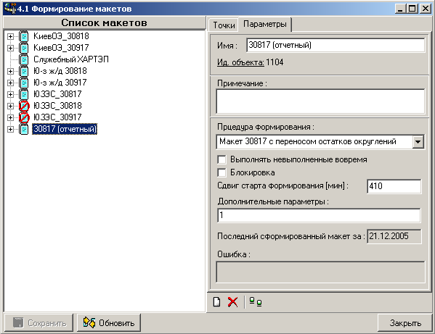
Рисунок 5 – Содержимое вкладки «Параметры» для выбранного макета

Для выбранного макета на вкладке «Параметры» задаются следующие реквизиты:
- Имя – название макета. Обязательный параметр;
- Ид. Объекта – идентификатор объекта;
- Примечание – примечание по рассматриваемому макету;
- Процедура формирования – название процедуры, реализующей процесс формирования рассматриваемого макета. Значение параметра выбирается из списка. Обязательный параметр;
- Выполнить не выполненные вовремя – опция определяет режим процедуры формирования макетов, невыполненных из-за блокировки макета;
- Блокировка – опция определяет режим блокировки процедуры формирования макета. Заблокированный макет отмечается пиктограммой ;
- Сдвиг старта формирования (мин) – задержка выполнения процедуры формирования макета от часа 00:00, заданная в минутах. Задержка предназначена для получения опоздавших данных;
- Дополнительные параметры – строка со значениями дополнительных параметров процедуры формирования макета;
- Последний сформированный макет за: – дата последней операции формирования макета;
- Ошибка - строка ошибки формирования макета, выполненного перед этим. Если поле пустое, то формирование макета выполнено без ошибок.

Для объекта дерева макетов «Группа учета» содержание вкладки «Параметры» приводится на рисунке 6.

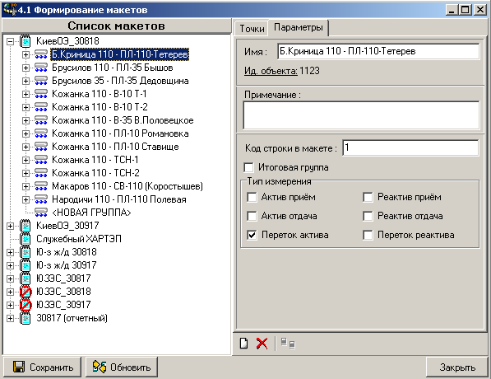
Рисунок 6 – Содержимое вкладки «Параметры» для выбранной группы учета

Для группы учета на вкладке «Параметры» задаются следующие реквизиты:
- Имя – название группы учета;
- Ид. Объекта – идентификатор объекта;
- Примечание – строка примечания к данной группе учета;
- Код строки в макете – маркер в файле рассылки, который отмечает данные по данной группе учета;
- Итоговая группа - агрегирующая группа, состоящая только из групп;
- Тип измерения – данный параметр указывает на тип величин измерения, данные по которым должен содержать файл рассылки по группе учета после выполнения макета.

Для объекта дерева макетов «Точка учета» содержимое вкладки «Параметры» приводится на рисунке 7.
Для точки учета на вкладке «Параметры» задаются следующие реквизиты:
- Имя – название точки учета;
- Ид. Объекта – идентификатор объекта;
- Краткое имя – сокращенное название точки учета;

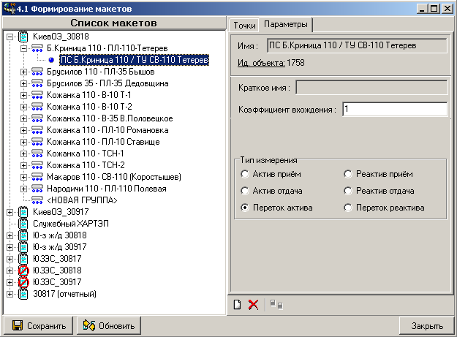
Рисунок 7 – Содержимое вкладки «Параметры» для точки учета

- Коэффициент вхождения – данный параметр определяет, с каким знаком входит в группу учета данная точка учета, и, какую часть расхода энергии по группе составляет расход по данной точке учета. Значением поля является число. Если коэффициент вхождения отрицательный, то пиктограмма точки учета выделяется красным цветом;
- Тип измерения - данный параметр указывает на величины измерения, данные по которым должен содержать файл рассылки по данной точке учета после выполнения макета. По умолчанию для точки учета выставлены те же величины измерения, что и по группе учета.

Назначение функциональных кнопок основной экранной формы:
Сохранить – сохранение данных;
Обновить – возврат к сохраненному варианту данных;
Закрыть – закрытие экрана задачи и активизация экрана редактора задач АСКУЭ.

По нажатию кнопки «Закрыть» выдаётся предупреждение следующего вида:
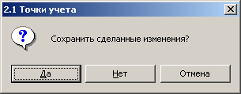

Да – сохранение данных и закрытие окна.
Нет – закрытие окна без сохранения данных.
Отмена – отмена операции сохранения.

Задача «План выполнения фоновых процессов»
Рассматриваемая задача предназначена для задания расписания выполнения вновь созданного макета (для этого нужно создать новый фоновый процесс и задать его параметры). Для уже существующих фоновых процессов по созданию макетов можно редактировать, при необходимости, параметры процессов.
Для вызова задачи «План выполнения фоновых процессов» пользователь должен выполнить следующую последовательность действий:
- В линейке главного меню (рисунок 1) выбрать кнопку «Файл»;
- В выпадающем меню (рисунок 2) выбрать пункт «Открыть редактор»;
- После выбора пункта «Открыть редактор» на экран дисплея выводится древовидный список задач системы (рисунок 8), в котором пользователь в разделе «Макеты» должен выбрать пункт «План выполнения фоновых процессов»;

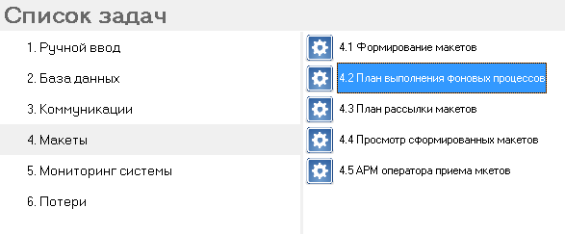
Рисунок 8 – Cписок задач АСКУЭ для выбора задачи «План выполнения фоновых процессов»

- После выбора пункта «План выполнения фоновых процессов» на экран дисплея выдается основная экранная форма задачи, приведенная на рисунке 9.

Экранная форма задачи разделена на три части:
- Список процессов;
- Вкладка «Параметры»;
- Панель с функциональными кнопками.

Каждый процесс, в списке процессов описывается следующими параметрами:
Пиктограмма состояния процесса – процесс может быть заблокирован, в этом случае пиктограмма состояния процесса примет вид , в рабочем состоянии пиктограмма состояния - ;
Сдвиг (мин) – задержка выполнения процесса относительно 00:00;
Периодичность – частота выполнения процесса. Этот параметр определяется программистом при написании хранимой процедуры выполнения данного процесса.

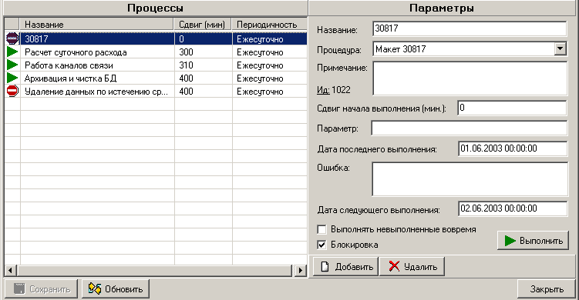
Рисунок 9 – Основная экранная форма задачи «План выполнения фоновых процессов»

На вкладке «Параметры» описаны следующие параметры процесса:
Название – наименование процесса. Обязательный параметр;
Процедура – название хранимой процедуры, реализующей выполнение данного процесса. Значение параметра выбирается из списка. Обязательный параметр;
Примечание – строка примечания к данному процессу;
Ид. Объекта – идентификатор объекта;
Сдвиг начала выполнения (мин) – задержка выполнения процесса относительно 00:00 в минутах. Задание данного параметра позволяет задать последовательность выполнения процессов;
Параметр – строка со значением входного параметра хранимой процедуры, реализующей выполнение данного процесса;
Дата последнего выполнения – дата последнего выполнения выбранного процесса в формате ДД.ММ.ГГ ЧЧ:ММ;
Ошибка - строка ошибки последнего выполнения выбранного процесса. Если поле «Ошибка» пусто, то процесс выполнен успешно;
Дата следующего выполнения – дата следующего выполнения процесса в формате ДД.ММ.ГГ ЧЧ:ММ Система выставляет значение параметра автоматически после выполнения процесса согласно значению периодичности выполнения процесса;
Выполнить невыполненные вовремя – опция определяет режим выполнения процессов согласно расписанию, за период времени, когда процесс был заблокирован;
Блокировка – опция определяет режим блокировки выбранного процесса.

По нажатию кнопки «Добавить» система добавляет в список процессов новый процесс со следующими параметрами по умолчанию:
- название процесса «Без имени»;
- новому процессу назначается первая в списке процедур хранимая процедура;
- задержка выполнения процесса равна 0.
По нажатию кнопки «Удалить» выбранный процесс удаляется из списка выполняемых в фоновом режиме процессов после подтверждения выполнения операции удаления.
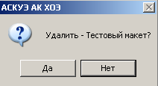
Пользователь должен ответить «ДА» при сознательном выборе для удаления одного из процессов, выполняемых в фоновом режиме, «НЕТ» - при случайном нажатии кнопки «Удалить».

Кнопка «Выполнить» предназначена для запуска процесса на выполнение с заданными параметрами. Запуск процесса можно произвести только в том случае, если:
- перед запуском процесса была выполнена процедура сохранения данных;
- запускаемый процесс находится в рабочем состоянии.

По нажатию кнопки «Выполнить» активизируется экранная форма, приведенная на рисунке 10.

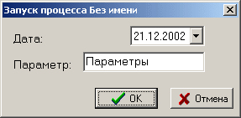
Рисунок 10 – Экранная форма запуска процесса на выполнение

В экранной форме, приведенной на рисунке 10, заполняются следующие реквизиты:
Дата – дата, за которую необходимо выполнить процесс. Значение периодичности данного процесса определяет формат задаваемого значения:
- если процесс выполняется ежемесячно, то указывается месяц, за который необходимо выполнить процесс;
- если процесс выполняется ежесуточно, то указывается дата в формате ДД.ММ.ГГ;
- если процесс выполняется ежечасно, то указывается дата и время в формате ДД.ММ.ГГ ЧЧ:ММ;
Параметр – значение входного параметра хранимой процедуры, реализующей данный процесс.
По нажатию кнопки «ОК» выполняется запуск процесса на выполнение. По нажатию кнопки «Отмена» запуск процесса не выполняется, активизируется основной экран задачи.

Назначение кнопок основной экранной формы задачи:
Сохранить – сохранение данных;
Обновить – возврат к сохраненному варианту данных;
Закрыть – закрытие экрана задачи.

Задача «План рассылки макетов»
Процесс формирования макета выполняется в заданный промежуток времени суток. Результат выполнения макета записывается в файл рассылки.
Пример файла:

((//30817:0801:000057:++
01:778404:23100:22044:19800:19800:19404:18678:16434:29568:41118:44484:44682:43758:47718:45342:42570:38016:35244:32670:35706:36828:35046:29238:31152:26004:
02:0:0:0:0:0:0:0:0:0:0:0:0:0:0:0:0:0:0:0:0:0:0:0:0:0:
03:95304:9900:12013:9900:10494:10098:9438:6798:2244:66:0:0:1122:1518:858:0:462:1056:2310:3498:3168:3432:66:1716:5148:
04:0:0:0:0:0:0:0:0:0:0:0:0:0:0:0:0:0:0:0:0:0:0:0:0:0:
==))

Первая строка файла содержит три параметра, разделенных символом двоеточие. первый параметр – код процедуры формирования макета (30817); второй параметр – дата, за которую формируется макет (0801); третий параметр – код объекта (000057).
Последующие строчки макета представляют собой информацию по группам учета электроэнергии, разделённую двоеточиями. Первый параметр – код строки в макете; второй параметр – сумма по строке (расход за сутки); последующие – суточные расходы счётчиков (график нагрузки за сутки).
Полученный файл можно разослать различным пользователям, для этого создаётся и настраивается канал рассылки. Для выполнения перечисленных функций используется задача «План рассылки макетов».
Для вызова задачи «План рассылки макетов» пользователь должен выполнить следующую последовательность действий:
- В линейке главного меню (рисунок 1) выбрать кнопку «Файл»;
- В выпадающем меню (рисунок 2) выбрать пункт «Открыть редактор»;
- После выбора пункта «Открыть редактор» на экран дисплея выводится древовидный список задач системы (рисунок 11), в котором пользователь в разделе «Макеты» должен выбрать пункт «План рассылки макетов»;

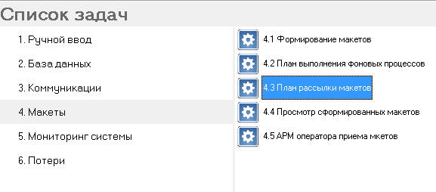
Рисунок 11 – Древовидный список задач АСКУЭ для выбора задачи
«План рассылки макетов»

- После выбора пункта «План рассылки макетов» на экран дисплея выдается основная экранная форма задачи, приведенная на рисунке 12.
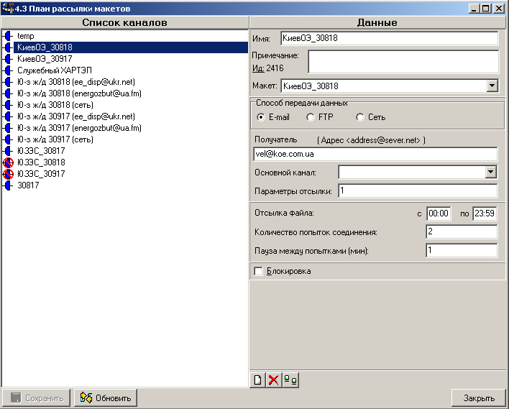
Рисунок 12 – Экранная форма задачи «План рассылки макетов»

Экранная форма задачи разделена на три части:
- окно «Список каналов»;
- панель «Данные» с описанием канала рассылки;
- панель с функциональными кнопками.

В списке каналов каждый канал отмечен пиктограммой:
заблокированный канал рассылки;
основной работающий канал рассылки;
резервный заблокированный канал рассылки;
резервный работающий канал рассылки.
Канал описывается следующими данными:
- Имя – наименование канала, реализующего передачу файла рассылки;
- Ид. Объекта – идентификатор объекта;
- Примечание – примечание по данному каналу;
- Макет – наименование макета, который определяет форму файла рассылки;
- Способ передачи данных – выбор способа передачи файла рассылки. Система предлагает три способа рассылки: E-mail, FTP, по сети;

- Получатель (Адрес Имя Пароль Порт Директория) – адрес получателя файла рассылки. В зависимости от способа рассылки строка должна содержать следующие данные, разделенные символом «пробел»:
      - FTP – сетевой адрес получателя, имя пользователя, пароль входа данного пользователя на машину получателя, порт, директория, куда записать файл рассылки;
      - E-mail – почтовый адрес получателя;
      - Сеть – директория, куда необходимо записать файл рассылки;
- Основной канал – основной канал рассылки, при сбое которого начинает работать данный резервный канал рассылки;
- Отсылка файла – промежуток времени суток, в течение которого осуществляется отправка файла рассылки (интервал задается в формате ЧЧ.ММ);
- Количество попыток соединения – количество попыток соединения с данным каналом (значение количества соединений должно быть боле нуля). Если канал основной, то при выполнении заданного количества попыток соединения с каналом рассылки начинает работать резервный канал рассылки;
- Пауза между попытками – временной промежуток между попытками соединения с данным каналом рассылки в минутах. Значение данного параметра должно быть более нуля;
- Блокировка – опция определяет режим блокировки канала рассылки;
- Параметры отсылки – текстовая строка, определяющая дополнительные параметры отсылки макета. Синтаксис строки A;B;C;D где
    - A – Признак присоединения макета в виде вложенного файла. Допустимые значения 0,1,2,3. 0 – данные передаются в тексте письма. 1,2,3 – данные передаются в виде отдельного файла, приложенного к письму. Данный параметр может быть пустым. Значение по умолчанию – 0;
    - B – Наименование файла (если параметр A равен 1) или строка для форматирования даты в наименование файла (если параметр A равен 2 или 3). Если параметр A равен 2, то выполняется форматирование даты, за которую создается макет. Если параметр A равен 3, то выполняется форматирование даты, когда создается макет. Данный параметр может быть пустым. В таком случае наименование файла будет присвоено системой автоматически. Данное наименование будет уникальным для АСКУЭ в целом. Окончательная маска формата не должна превышать 22 символа. В строке форматирования нельзя использовать символы, запрещенные к использованию в названии файла (Зависит от типа ОС). Элементы форматирования даты приведены в таблице 1;
    - C – При отсылке макета по электронной почте - наименование темы письма. Данный параметр может быть пустым;
    - D – При отсылке макета по электронной почте вложенным файлом – текст письма.
Пример 1
Параметр отсылки равен 2;"dd"yyyymmddhh24miss".txt";макет 30817;test. Макет формируется за 10 ноября 2005 г. Создастся письмо c темой “макет 30817” и текстом “test” и в него будет вложен файл dd20051010000000.txt.
Пример 2
Параметр отсылки равен 3;"dd"yyyymmddhh24miss".txt";макет 30817;test1. Макет формируется 10 ноября 2005 г в 00:55:33. Создастся письмо c с темой “макет 30817” и текстом “test1” и в него будет вложен файл dd20051010005533.txt.

Таблица 1 Элементы форматирования даты
Элемент | Описание
DDD | День года (1-366)
DY | Сокращенное название для недели от воскресенья до субботы (SUN-SAT)
IW | Неделя года по стандарту ISO
IYY, IY или I | Последние три, две или одна цифра года по стандарту ISO
IYYY | Год по стандарту ISO
HH или HH12 | Час дня (1-12)
HH24 | Час дня (0-23) в формате, который иногда называют 24-часовым
J | Юлианский день, равный целому числу дня с 1 января 4712 до н.э.
MI | Минуты часа (0-59)
MM | Месяц года (1-12)
MONTH | Название месяца
MON | Сокращенное название месяца c января по декабрь (JAN-DEC)
RM | Римский эквивалент номера месяца года (I-XII)
RR | Последние две цифры года
Q | Четверть года
SS | Секунды в минуте (0-59)
SSSSS | Число секунд от полуночи (0-86399)
W | Неделя месяца (1-5), где первая неделя приходится на начало месяца
WW | Неделя года (1-53), где первая неделя начинается с 1 января
Y, YY, YYY, YYYY | Последние одна, две, три или все цифры года

Канал необходимо описать и сохранить информацию. По кнопке «Сохранить» данные сохраняются. Для отмены изменений используется кнопка «Обновить». Созданный канал можно удалить при нажатии кнопки «Удалить». По нажатию кнопки «Закрыть» может быть выдано сообщение следующего вида:

Да – сохранение данных и закрытие окна;
Нет – закрытие окна без сохранения данных;
Отмена – отмена операции сохранения.

Сформированные и готовые к отправке или уже отправленные макеты хранятся на сервере базы данных в каталоге C:\ASKUEREP в виде файлов определенной структуры. В log-файле службы приема и отсылки макетов зафиксировано время отправки каждого макета. Поэтому своевременность отправки макета можно определить по факту отправки в сопоставлении с плановым периодом отправки.
Контроль содержания макета, его состояния может быть осуществлен с помощью следующих задач:
- задача получения экранной формы «Просмотр сформированных макетов»;
- задача получения отчетного документа «Макет 30817»;
- задача получения отчетного документа «Сформированные макеты»;
- задача получения отчетного документа «Загружаемые макеты»;
- задача получения экранной формы «Отосланные макеты».

Задача получения экранной формы «Просмотр сформированных макетов»
Задача «Просмотр сформированных макетов» позволяет пользователю выбрать нужный макет и оценить его состояние.
Для вызова задачи «Просмотр сформированных макетов» пользователь должен выполнить следующую последовательность действий:
1. В линейке главного меню (рисунок 1) нажать кнопку «Файл»;
2. В выпадающем меню (рисунок 2) выбрать пункт «Открыть редактор»;
3. После выбора пункта «Открыть редактор» на экран дисплея выводится древовидный список задач системы (рисунок 13), в котором пользователь в разделе «Макеты» должен выбрать пункт «Просмотр сформированных макетов»;
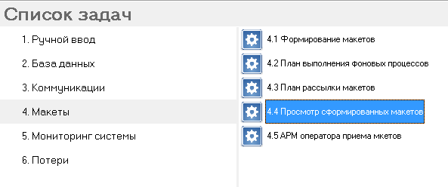
Рисунок 13 – Список задач АСКУЭ для выбора задачи «Просмотр сформированных макетов

5. После выбора пункта «Просмотр сформированных макетов» на экран дисплея выдается основная экранная форма рассматриваемой задачи, приведенная на рисунке 14.
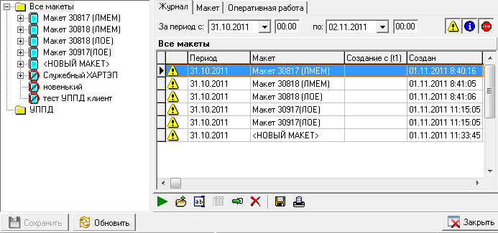
Рисунок 14 – Внешний вид основной экранной формы задачи

Экранная форма задачи (рисунок 14) разделена на три части:
- окно «Список макетов и каналов»;
- двухстраничная панель отображения информации по выбранным макетам;
- панель с функциональными кнопками ( сохранить, обновить, закрыть).

В окне «Список макетов и каналов» каждый макет отмечен пиктограммой:
- - разрешено автоматическое выполнение макета;
- - автоматическое выполнение макета заблокировано, возможен ручной запуск на выполнение.
В этом же окне «Список макетов и каналов» каждый канал отмечен пиктограммой:
- - канал рассылки открыт;
- - канал рассылки заблокирован.

На двухстраничной панели отображения информации по выбранным макетам (правая часть основной экранной формы) расположены следующие элементы:
- панель задания периода выборки
- панель задания типов отображаемых макетов
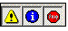
- таблица со следующими столбцами:
- пиктограмма с отображением одного из трех состояний макета (, , );
- период - нормативный срок начала формирования макета;
- макет - наименование макета;
- создание с (t1) - нормативное время окончания формирования макета;
- создан - фактическое время формирования макета;
- канал рассылки - наименование канала рассылки макета (например, sechin);
- отослан - фактическое время отсылки макета;
- t1+t2 - задержка в формировании и отсылки макета;
- полнота - признак полноты макета (например, Да);
- отправитель - наименование отправителя макета (например, Система);
- ошибка - признак отсутствия ошибок (например, ОК).
- панель с функциональными кнопками .
При просмотре таблицы состояния макетов пользователь может дважды щелкнуть левой кнопкой мыши на выбранном макете и получить следующую информацию:
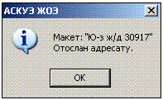

Если макет не отослан, то информация будет другая:
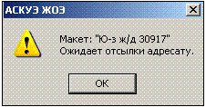
При нажатии на кнопку пользователь получает возможность запустить на выполнение процесс формирования выбранного макета. Для выполнения запуска необходимо задать параметры в следующей форме:
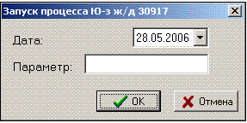
При нажатии на кнопку пользователь получает возможность просмотреть содержание выбранного ранее сформированного макета. Для просмотра необходимо задать дату и время формирования макета:
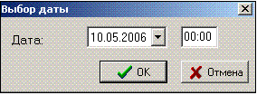
В результате выборки основная экранная форма переключится на вкладку "Макет" и будет отображать содержание выбранного макета для заданного времени:
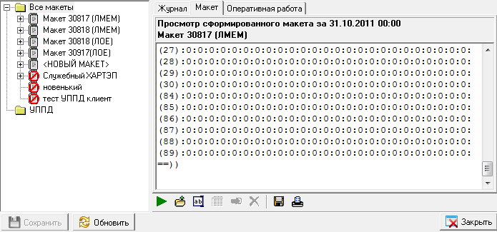
Рисунок 15 – Внешний вид основной формы в режиме просмотра сформированного макета

При нажатии на кнопку пользователь получает возможность сформировать на заданную дату и время выбранный макет и просмотреть его содержание. Процедура формирования аналогична рассмотренному ранее режиму просмотра сформированных ранее макетов, но в этом режиме создается новый макет.
Для редактирования макета используется кнопка (только для макетов УППД), по нажатию на которую открывается панель «оперативная работа», в которой возможно редактирование текущего макета УППД.
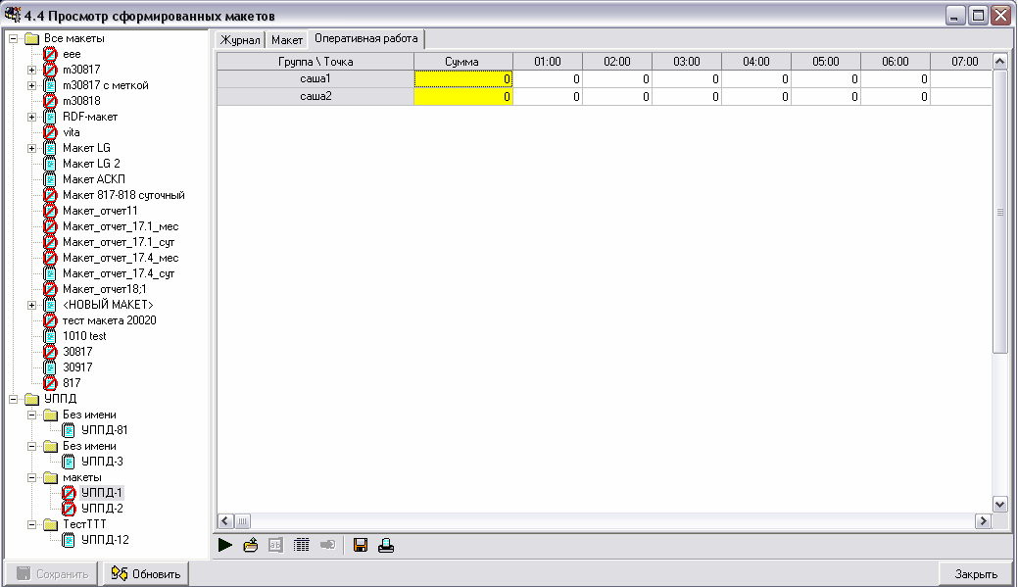
Рисунок 16 – Внешний вид основной формы в режиме оперативной работы

При нажатии на кнопку пользователь получает возможность задать каталог и наименование файла для сохранения выбранного макета в следующей стандартной форме "Сохранение отчета":
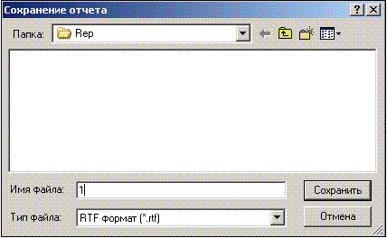
Рисунок 17 – Стандартная форма «Сохранение отчета»

При нажатии на кнопку пользователь задает параметры принтера и выводит на печать содержание выбранного макета в следующей стандартной форме:
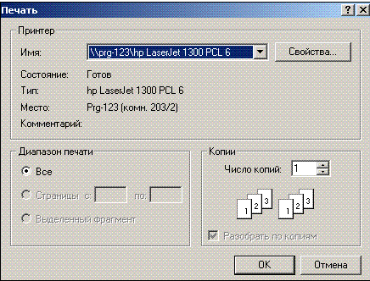
Рисунок 17 – Стандартная форма «Печать»

Задача «АРМ оператора приема макетов» предназначена для просмотра полученных макетов.
Для вызова задачи пользователю необходимо выполнить следующую последовательность действий:
- В линейке главного меню нажать кнопку «Файл»;
- В выпадающем меню выбрать пункт «Открыть редактор»;
- После выбора пункта «Открыть редактор» на экран дисплея выводится древовидный список задач системы:
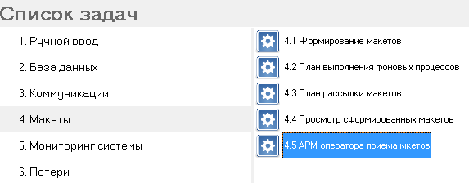
Рисунок 18 – Список задач АСКУЭ для выбора задачи «Просмотр сформированных макетов

- В указанном списке пользователь в разделе «Макеты» должен выбрать пункт «АРМ оператора приема макетов»;
- После вызова пункта «АРМ оператора приема макетов» на экран дисплея выдается следующая основная экранная форма задачи:
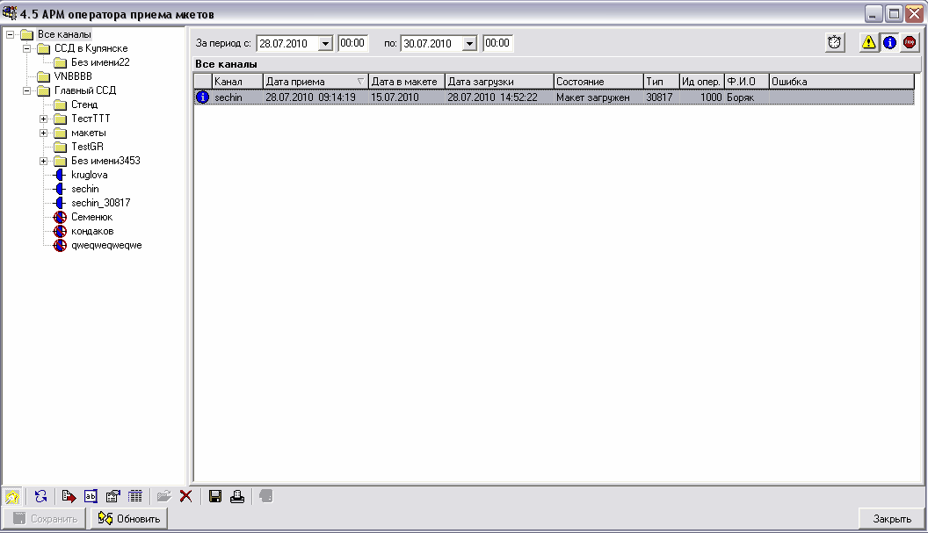
Рисунок 19 – Внешний вид «АРМ оператора приема макетов»

Экранная форма содержит элементы:
- панель «Список каналов»;
- панель отображения информации по выбранным макетам;
- панель с функциональными кнопками.

На панели «Список каналов» каждый канал обозначается пиктограммой:
- канал приема открыт;
- канал приема заблокирован.

В основной части окна отображаются макеты по выбранному каналу и информация по ним. На верхней панели окна можно задавать атрибуты вывода макетов:
- панель задания периода выборки

позволяет задать дату и время начала и конца периода выборки.

- - автоматическое обновление экрана
- панель задания типов отображаемых макетов

- отображать полученные, но незагруженные макеты;
- отображать загруженные макеты;
- отображать макеты с ошибками верификации, разбора, идентификации или загрузки.

В основной части окна по умолчанию находится журнал с информацией по макетам, представляющий собой таблицу:

Канал – канал, покторому происходил прием макета;
Дата приема – дата приема макета;
Дата в макете – дата, по которой содержаться данные в макете;
Дата загрузки – дата загрузки макета;
Состояние – текущее состояние макета;
Тип – тип принятого макета;
Ид. опер. – идентификатор операции;
Ф.И.О. – ФИО пользователя, принявшего макет;
Ошибка – информация об ошибке.
Функциональная панель содержит кнопки:

- Спрятать/показать дерево каналов. При нажатом состоянии кнопки дерево каналов отображается, если кнопка отпущена – панель становиться невидимой для пользователя.
- Обновить данные ( аналог кнопки «Обновить»). При нажатии на кнопку происходит запрос к базе данных для обновления данных.
- Выполнить загрузку макета.
- Просмотреть исходных файл макета на экране. При нажатии на кнопку отображается содержимое макета:

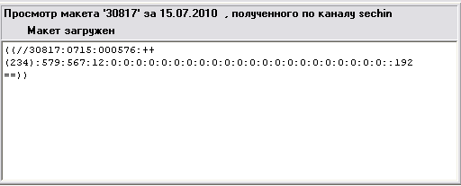
Рисунок 20 – Исходный файл макета

- Оперативная работа с макетом.
- Отобразить окно журнала. Отображается журнал с информацией по макетам.
- Загрузить новый макет из файла по каналу. При нажатии на кнопку пользователь видит диалоговое окно открытия файла:
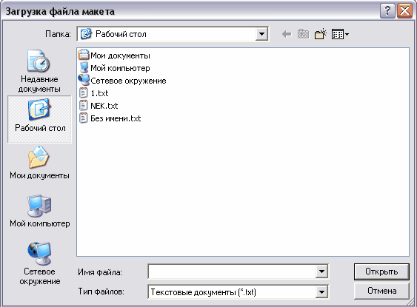
Рисунок 21 – Загрузка файла макета

- Удалить текущий макет из журнала.
- Сохранить в файл. Сохранение текущего макета в файл (*.txt, *.xls).

- Печать. Вывод содержимого журнала макетов на предварительный просмотр с возможностью дальнейшей печати.
- Представление содержимого макета в текстовом файле и открытие фала.

- СООБЩЕНИЯ ОПЕРАТОРУ

При работе с комплексом задач службы получения и отсылки макетов на экран дисплея могут быть выданы несколько видов сообщений оператору. Опишем подробнее ситуации, при которых возникают сообщения, и действия пользователя при подобных сообщениях.

Задача «Формирование макетов»
Для того чтобы удалить объект дерева макетов необходимо нажать кнопку «Удалить текущий элемент». Операция удаления выполняется после подтверждения, то есть после нажатия кнопки «ДА».
Пользователь должен ответить «Да» при необходимости удаления выбранного макета, группы учета или точки учета, и «Нет» - в противном случае.
По нажатию кнопки «Закрыть» выдаётся сообщение следующего вида:
Пользователь должен ответить «Да» при необходимости сохранения сделанных изменений и «Нет» - в противном случае. Пользователь нажимает кнопку «Отмена» для отмены операции сохранения.

Задача «План выполнения фоновых процессов
По нажатию кнопки «Удалить» выбранный процесс удаляется из списка выполняемых в фоновом режиме процессов после подтверждения выполнения операции удаления.
Пользователь должен ответить «ДА» при сознательном выборе для удаления одного из процессов, выполняемых в фоновом режиме, «НЕТ» - при случайном нажатии кнопки «Удалить».
При нажатии кнопок «Обновить», «Закрыть» на экран дисплея может быть выдано следующее сообщение:

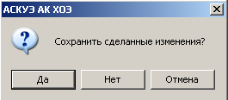
Пользователь должен ответить «ДА» при необходимости сохранения сделанных изменений, «НЕТ» - в противном случае. Если необходимо отменить действие нажатой кнопки, то ответить «Отмена».

Задача «План рассылки макетов»
По нажатию кнопки «Закрыть» может быть выдано сообщение следующего вида:

Пользователь должен ответить «Да» при необходимости сохранения сделанных изменений и «Нет» - в противном случае. Пользователь нажимает кнопку «Отмена» для отмены операции сохранения.

